**ЗМІСТ**

**ВСТУП……………………………………………………………………...3**

**РОЗДІЛ 1. ТЕОРЕТИЧНІ ПОЛОЖЕННЯ ВПЛИВУ СОЦІОКУЛЬТУРНИХ ФАКТОРІВ НА ПОВЕДІНКУ СПОЖИВАЧА.….5**

1.1. Споживач в ринкових відносинах……………………………………5

1.2. Фактори внутрішнього впливу на індивідуальну поведінку споживача………………………………………………………………………….7

1.3. Фактори зовнішнього впливу на поведінку споживача…………….9

**РОЗДІЛ 2. ДОСЛІДЖЕННЯ ПОВЕДІНКИ ПОКУПЦІВ НА СПОЖИВЧОМУ РИНКУ……………………………………………………..11**

2.1. Вивчення мотивації покупців до придбання товарів………….……11

2.2. Аналіз специфіки прийняття споживачами рішень про купівлю…14

2.3. Дослідження впливу соціакультурних факторів на поведінку споживача………………………………………………………………………..16

**РОЗДІЛ 3. МОДЕЛІ ПОВЕДІНКИ СПОЖИВАЧІВ НА СВІТОВИХ ТОВАРНИХ РИНКАХ…………………………………………………………20**

3.1.Поведінка споживачів на світовому ринку під впливом глобальної пандемії…………………………………………………………………………...20

3.2.Вплив брендів на поведінку споживачів на світових товарних ринка…………………………………………………………………………..…23

**ВИСНОВКИ……………………………………………………………...28**

**СПИСОК ВИКОРИСТАНИХ ДЖЕРЕЛ……………………..………29**

**ВСТУП**

**Актуальність дослідження.** Рушійною силою поведінки споживачів виступають потреби і мотиви. Вивчення потреб дозволяє пояснити, чому в людини виникає потреба купити що-небудь, у той час як знання мотивів, що схиляють до споживання, дає можливість зрозуміти, чому ці спонукання реалізуються таким чином. Результатом вивчення потреб є відповіді на наступні запитання: хто користується даною категорією товарів, наскільки велика ця група людей і якими якісними характеристиками вона володіє, в чому різниця потреб представників різних соціальних груп, з чим пов'язаний вибір того чи іншого товару. Індивідуальні споживачі переважно відрізняються один від одного смаками, рівнем освіти та доходів, віком, статтю. Звичайно, неможливо проаналізувати поведінку всіх покупців споживчого ринку окремо.

**Мета** дослідження полягає в аналізі впливу різних факторів на поведінку споживачів.

**Об’єктом курсової роботи** є суспільні відносини, які виникають під час дослідження вплив соціокультурних факторів на поведінку клієнтів.

**Предметом** роботи є вплив соціокультурних факторів на поведінку споживачів.

**Структура та обсяг курсової роботи,** відповідно до мети, складається з 3 розділів, висновків та списку використаних джерел.

**РОЗДІЛ 1. ТЕОРЕТИЧНІ ПОЛОЖЕННЯ ВПЛИВУ СОЦІОКУЛЬТУРНИХ ФАКТОРІВ НА ПОВЕДІНКУ СПОЖИВАЧА**

* 1. **Споживач в ринкових відносинах**

Відомо, що характер суспільства розкривається через визначення форм суспільної діяльності людей, які реалізують свої економічні інтереси на споживчому ринку. У цьому аспекті суспільство розглядається як сукупність людських індивідуумів, які об’єдналися для задоволення соціальних інтересів; контролю над своїми діями; формування складних і гармонійних систем взаємодії; реалізації якісної визначеності суспільства у взаємодії з природою. Із зазначених ознак суспільної діяльності людей, яка зумовлює розвиток ринку, видно, що агреговані в рамках соціуму дії індивідів мають характер або соціальної, або економічної, або політичної спрямованості (як окремо, так і разом взяті).

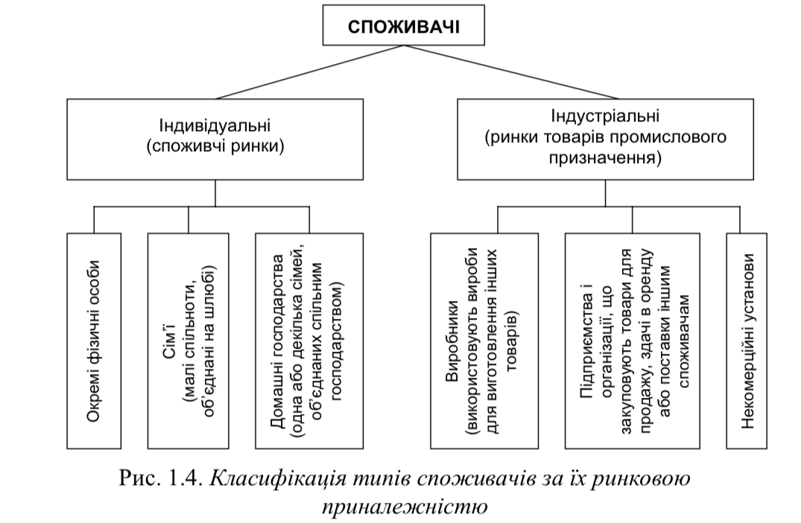Усі ознаки мають право на визнання та є взаємодоповнюючими. Людина завжди є потенційним творцем необхідних умов еволюції суспільства, а визначається така дія через механізми споживання. Тому споживання розглядають як процес задоволення потреб різноманітними благами – як духовними, так і матеріальними. Цей процес викликає мотивацію до праці та, відповідно, процесу відтворення суспільства.

* 1. **Фактори внутрішнього впливу на індивідуальну поведінку споживача**

Фактори внутрішнього впливу є мотивація, емоції, персональні цінності, стиль життя, ресурси споживачів, знання споживачів. На вибір покупки покупцем впливають його особисті характеристики: вік і ступінь життєвого циклу сім’ї, робота, економічне становище, спосіб життя, риси характеру і самооцінка. Мотивація починається з усвідомлення потреби. Необхідно відчувати розбіжність між бажаним і реальним.

Чим більше розходження, тим сильніше активується нервове збудження, зване позивом. Чим сильніше спонукання, тим більша потреба в терміновому задоволенні. Особистість – це характеристики конкретної людини та людей загалом, що пояснюють моделі поведінки. Особистісні риси пояснюють ті аспекти поведінки, які залишаються відносно незмінними незалежно від контексту: тобто використання параметрів особистості для прогнозування поведінки.

* 1. **Фактори зовнішнього впливу на поведінку споживача**

Специфіка ринку споживчих товарів полягає в тому, що ці ринки поділені на безліч сегментів, які мають певні категорії покупців зі своїми вимогами, смаками, вимогами, традиціями та обмеженнями платоспроможності. Вирішуючи, що і де купувати, споживач визначає, який товар буде вироблятися, а який бізнес буде успішним. Наразі свобода вибору товарів покупців зросла, головним чином, завдяки їх мобільності та кращій обізнаності через рекламу, засоби масової інформації та Інтернет. На ринку вивчається вплив різних факторів на поведінку покупців. Вони дають уявлення про те, як ефективніше охопити і обслужити покупця. Їх можна поділити на зовнішні та внутрішні.

**РОЗДІЛ 2. ДОСЛІДЖЕННЯ ПОВЕДІНКИ ПОКУПЦІВ НА СПОЖИВЧОМУ РИНКУ**

**2.1. Вивчення мотивації покупців до придбання товарів**

Проблема психологічних впливів на мотивацію споживачів у психології маркетингу як галузі наукового знання вкрай актуальна. Інформаційне суспільство - епоха нових можливостей. Ускладнення системи ведення бізнесу, загострення конкуренції та невизначеність зовнішнього по відношенню до організації середовища змушують компанії, що працюють на українському ринку, опановувати нові підходи до ведення діяльності та відшукувати нові шляхи зміцнення своїх конкурентних позицій.

Для стимулювання споживачів маркетологам необхідно окрім стандартних методів використовувати і методи психологічного впливу. Аналіз довів, що найбільш поширеними є інформування, переконання, навіювання, спонукання. Дослідження поведінки споживачів під час прийняття рішень стосовно покупки дозволило отримати найбільш дієві прийоми, що мають психологічний вплив: 1. Ефект цифр. Рекомендовано використовувати округлі цифри (наприклад: 0,3,8,9) та вказувати зменшену ціну (8,99). 2. Ефект подяки. Рекомендовано влаштовувати безкоштовну роздачу продукції у вигляді презентів або зразків. У покупця після цього виникає бажання купити щось у компанії у вигляді подяки. 3. Ефект наслідування. Рекомендовано використовувати в рекламі елементи, коли натовп людей біжить до магазину. У споживачів з‘являється бажання приєднатися.

**2.2. Аналіз специфіки прийняття споживачами рішень про купівлю**

з точки зору, споживача пропозиції все більшої кількості компаній стають схожими одна на одну. Цьому сприяють, в першу чергу, мінімальне функціональні відмінності в запропонованих ринку товарах – навіть видатному продукту не вдасться втримати позиції лідера за функціональністю чи якістю виконання, адже швидкість копіювання та впровадження інновацій компаній-послідовників також з кожним роком стрімко розвивається. Іншою причиною, даного явища є високий рівень бар’єру донесення повідомлення про унікальну пропозицію через інформаційний шум та значне інформаційне навантаження. Таким чином, серед клієнтів формується сприйняття продуктів різних виробників як однакових, хоча між ними можуть існувати і помітні відмінності. Тому боротьба за увагу споживача стає складнішою, і є своєрідним викликом.

Дослідження споживачів, споживчої поведінки – складний, комплексний процес, пов’язаний з оцінкою ними одержуваних товарів і послуг, дій і намірів, пов’язаних з вибором найбільш привабливих товарів або послуг, прийняттям споживачами рішень про покупки. Тому виділяють значну кількість напрямків вивчення покупців, споживачів. Основні з них: аналіз ставлення споживачів до товарів; вивчення специфіки чинників, що впливають на покупців, і моделей їхньої споживчої поведінки; аналіз специфіки прийняття споживачами рішень про купівлю; дослідження типологій споживачів товарів і послуг [6, с. 15].

**2.3. Дослідження впливу соціокультурних факторів на поведінку споживача**

Останніми роками сформувалася соціологія споживання як окремий галузевий напрям, який вивчає велике коло питань, серед яких: моделі соціальної поведінки споживача, споживання як важлива складова стилю життя, глобалізація й масове споживання, особливості споживання в різних сферах суспільства, символічне споживання знаків, споживання різними соціально-демографічними групами тощо.

Науковий підхід до розуміння поведінки людини завжди передбачає врахування певного соціального контексту, тобто тісний зв'язок людини та його соціального оточення, адже людина–істота соціальна. Саме соціум робить людину людиною. Розглядаючи соціальну поведінку людини, Платон виходив з його фізіологічної природи, що об'єднує в собі три частини: голову, серце і живіт. В залежності від переважання тієї чи іншої частини розрізнялися й індивідуальні характери людей, і відповідно їхнє призначення в суспільстві [21].

**РОЗДІЛ 3. МОДЕЛІ ПОВЕДІНКИ СПОЖИВАЧІВ НА СВІТОВИХ ТОВАРНИХ РИНКАХ**

**3.1.Поведінка споживачів на світовому ринку під впливом глобальної пандемії**

Covid-19 став джерелом змін в міжнародному бізнес-середовищі по всьому світу з початку 2020 року. На поведінку споживачів вплинула як сама пандемія COVID-19, так і державні обмеження. Споживачі всіх поколінь повідомили, що під час кризи COVID-19 вони частіше купували товари і послуги в цифровому форматі [16].

Дослідження Pandemic Culture від Canvas8 [17] виділяє шість глобальних змін:

1. Активна адаптація: об'єднання зусиль, використання існуючих інструментів нетрадиційними способами, збереження клієнтської бази бізнесом.

2. Загальна мобілізація для здійснення «добрих справ».

3. Масовий перехід в онлайн.

4. Обмежене споживання.

5. Усвідомлення колективної відповідальності: питання про баланс конфіденційності та контролю з боку уряду і здоров'я і поширення вірусу; люди стають обережнішими і усвідомлюють крихкість життя.

**3.2.Вплив брендів на поведінку споживачів на світових товарних ринка**

Під впливом сильних брендів відбувається зміна моральних цінностей та норм людини. Існують твердження що бренд — товарний знак, торгова марка, клеймо, тобто марка товару. Поняття бренду ширше, оскільки в нього ще додатково входять: сам товар або послуга з усіма його характеристиками, очікуваннями, асоціаціями, що сприймаються користувачем, інформація про споживача, обіцянки будь-яких переваг, дані автором бренду споживачам, тобто той сенс, який вкладають в нього самі творці. Можна сказати, що бренд — це більше, ніж реклама або маркетинг. Це все, що приходить в голову людині щодо товару, коли він бачить його логотип або чує назву. Логотип компанії гарантує якість і сталість [11].

Бренди — основа існування і процвітання багатьох фірм. Сильні бренди мають величезну владу і приносять хороші доходи, але існує дуже багато проблем, які можуть перешкоджати їх розвитку і загрожувати їх існуванню. Бренд повинен мати наступні характеристики: наочність, впізнаваність, позиціонування, опис додаткових переваг, особливість. Кожна компанія прагне виділити свою продукцію, показати, що їх товар не схожий на товари інших фірм. Кожен бренд повинен володіти індивідуальністю, тобто відмінною сукупністю рис, яка кардинально виділяється від інших брендів, це те, що виробник постачає на ринок, те, що знаходиться під його контролем. В даний час споживач купує не продукт, а бренд.

**ВИСНОВКИ**

Відповідно до поставлених завдань було всебічно і повно досліджено вплив соціокультурних факторів на поведінку споживачів.

Людина (або, як прийнято називати, споживач) є активним суб’єктом ринкових відносин і розбудови суспільства та, як правило, проявляє свої потреби та наміри у відповідній поведінці, певній діяльності на ринку, що визначається терміном «поведінка споживача».

Фактори внутрішнього впливу є мотивація, емоції, персональні цінності, стиль життя, ресурси споживачів, знання споживачів. На вибір покупки покупцем впливають його особисті характеристики: вік і ступінь життєвого циклу сім’ї, робота, економічне становище, спосіб життя, риси характеру і самооцінка.

**СПИСОК ВИКОРИСТАНИХ ДЖЕРЕЛ**

1. Денисов Н. В. Неоэкономическая модель человека и личности в условиях становления новой экономики. *Социально-экономические явления и процессы.* 2013. № 8 (054). С. 33–39
2. Василькевич Л. О. Соціально-економічна природа поведінки споживачів на ринку товарів і послуг. *Ефективна економіка.* 2011. № 7. URL: http://www.economy.nayka.com. ua/?op=1&z=621
3. Ілляшенко С.М. Маркетинг інновацій як концепція ведення інноваційного бізнесу. м. Луганськ. 2012. С. 47-50.
4. Лебедев-Любимов А.Н. Психология рекламы. 2012. 367 с.
5. Мозер Клаус Психология маркетинга и рекламы. Харків, 2004.380с.
6. Окландер, М. А. Поведінка споживача. Київ. Центр учбової літератури. 2014. 208 с.
7. Старостіна А. О. Промисловий маркетинг: теорія, світовий досвід, українська практика. Київ, 2011. 764 с.
8. Севумян. Е. Вплив філософії бренду на цінності «суспільства споживання». С. 69-75.
9. Котлер Філіп. Основы маркетингу. 2002. 643 с.
10. Блажей І. Формування позитивного іміджу бренда у свідомості споживача. 2015. С. 290-293.
11. Барден Ф. Злом маркетингу. Наука про те чому ми купуємо. 2017. 295 с.
12. Капферер Ж. Н. Бренд навсегда: создание, развитие, поддержка ценности бренда. Вершина. 2017. 442 с.
13. COVID-19: вплив на маркетинг.Всеукраїнська Рекламна Коаліція. URL: <https://vrk.org.ua/news-events/2020/covid-and-marketing.html>
14. Crets, S., 2020. How the coronavirus is affecting online retailers. URL: https://www.digitalcommerce360.com/2020/03/12/coronavirus-affects-online-retailers/
15. Meier, A. and Stormer, H., 2009. eBusiness & eCommerce: managing the digital value chain. URL: https://www.researchgate.net/publication/292098837_eBusiness_and_eCommerce_Managing_the_ digital_value_chain
16. UNCTAD Report, 2021. Covid-19 and E-Commerce. A global Review, United Nations publication. URL: https://unctad.org/system/files/official-document/dtlstict2020d13_en.pdf
17. Pandemic Culture: the extraordinary impact of COVID-19 on consumer behaviour and what it means for you. URL: https://docs.google.com/presentation/d/1Frp7ZYFKNAGbUqHaXqQN9yHHNH6YggyTV90AC-2mn6U/edit#slide=id.g721c38cb47_0_19484.
18. Статистичні дані Державної служби статистики України. Офіційний сайт. URL: <http://www.ukrstat.gov.ua/>
19. Бережний Я.В. Споживчий ринок і карантин «COVID-19» в Україні. Ефективна економіка. 2020. No 9. URL: <https://doi.org/10.32702/2307-2105-2020>.
20. Карпенко О. Итоги-2020. Как в пандемию развивались службы доставки. AIN.UA. 18.12.2020. URL: <https://ain.ua/2020/12/18/itogi-2021-kak-razvivalis-sluzhby-dostavki/>
21. Гасимова М. Е. Дослідження факторів, що впливають на споживчий вибір. *International Electronic Scientific Journal.* 2016. №12. С. 40-44.
22. Дурович А. П. Маркетинговые исследования в туризме. 2008. 384 с.
23. Зозульов О. В. Критерії ефективного ринкового позиціонування товарів на споживчому ринку. *Маркетинг в Україні.* 2015. № 2. С. 39-45
24. Федоровича Р. В. Маркетинговий інструментарій формування попиту на товари та послуги на ринках України. Тернопіль, 2014. 359 с.